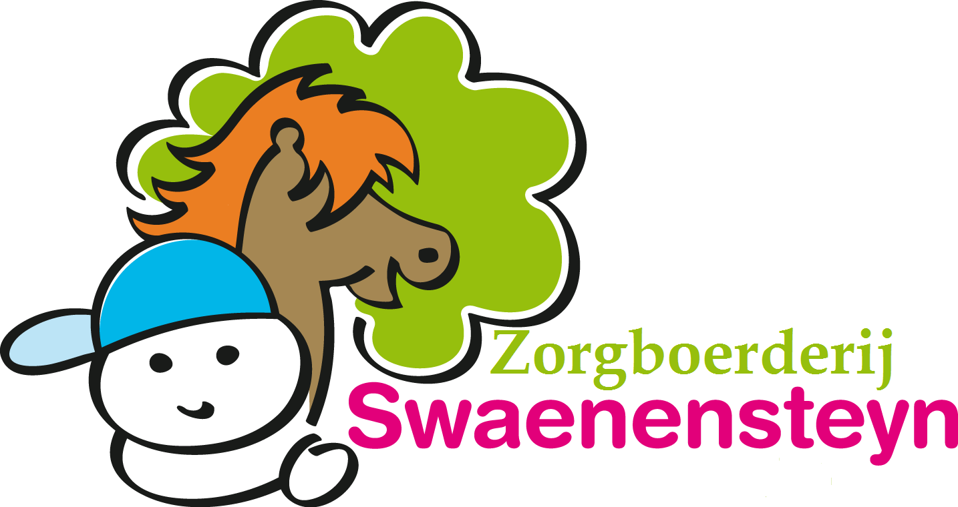
Vacature: Jeugdzorgwerker zaterdagkracht

Zorgboerderij Swaenensteyn zoekt voor beide locaties een enthousiaste, leergierige jeugdzorgwerker voor de zaterdag. Een mooie kans om praktijkervaring op te doen binnen een leerzame organisatie in een enthousiast, ruimdenkend team!
Wie zijn wij?
Zorgboerderij Swaenensteyn is een jeugdzorginstelling voor kinderen en jongeren met een specifieke hulpvraag en ondersteuningsbehoefte. Dit zijn kinderen en jongeren met diverse problematieken; onder meer ASS, ADHD en hechtingsproblematiek. Als jeugdzorgwerker op de zorgboerderij zie je mogelijkheden in plaats van beperkingen! Je bent creatief en creëert zo mogelijkheden om aan specifieke doelen van een kind te werken. Dieren en buiten zijn spelen hierin een grote rol.
In je rol als jeugdzorgwerker op de zorgboerderij is geen dag hetzelfde. Je begeleidt de kinderen en jongeren zowel individueel als in groepsverband. Er is veel ruimte voor eigen initiatief waarin je samen met het team zorgt voor een zinvolle dagbesteding. Daarnaast is het mogelijk om je deskundigheid te bevorderen door een taak als mentor te vervullen. Hierbij heb je een actieve bijdrage in het gehele ontwikkelproces van het kind/jongere. Je stelt, samen met de gedragswetenschapper, doelen op waar je tijdens de begeleiding aan werkt. Daarbij zal je meegenomen worden in de hele cyclus van uitvoeren, signaleren, rapporteren en evalueren waarbij ook het oudercontact een belangrijke rol speelt.
Wat breng je mee?
- Je volgt een relevante opleiding op MBO, HBO of WO niveau, of bent (net) afgestudeerd.
- Je bent leergierig, proactief, nuchter, veerkrachtig en reflectief.
- Je bent een teamspeler, maar kan tegelijkertijd ook zelfstandig functioneren.
- Je vindt het leuk om kinderen en jongeren op een speelse en creatieve manier te motiveren tot ontwikkeling.
- Je beschikt over goede schriftelijke en mondelinge vaardigheden.
Wat kunnen wij bieden?
- Een leerzame, uitdagende zaterdagfunctie waarin je veel ruimte hebt om je te ontwikkelen op pedagogisch vlak.
- Een functie die goed te combineren is met je studie en direct zorgt voor een waardevolle aanvulling op je cv!
- Een enthousiast, multidisciplinair team met gemotiveerde collega’s met veel ruimte voor eigen initiatieven.
- Een marktconform salaris.
Ben je enthousiast over deze functie? Stuur dan een e-mail met jouw motivatiebrief en curriculum vitae naar zorgboerderijzoetermeer@swaenensteyn.nl

